Лабораторна робота № 3
ЧАСТКОВІ ПРЕДСТАВЛЕННЯ. РОБОТА З VIEW COMPONENTS. НАВІГАЦІЯ. ФІЛЬТРАЦІЯ. ВИКОРИСТАННЯ СЕСІЇ.
Мета: отримати навички роботи з частковими представленнями, навчитися працювати з параметрами рядку запиту, набути навичок роботи з сесіями.

Хід роботи:
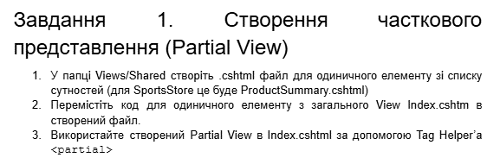

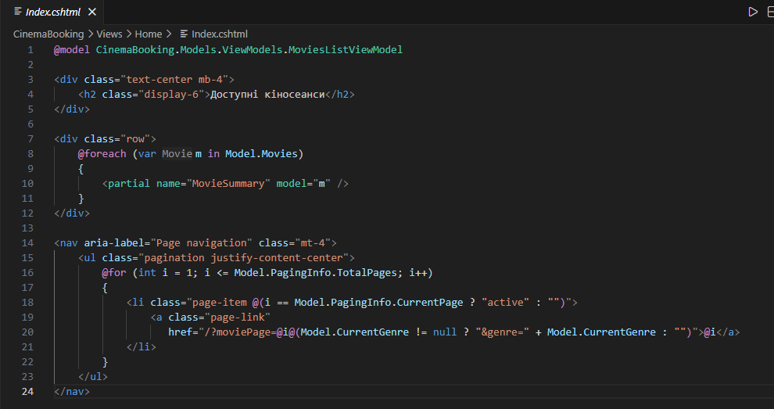
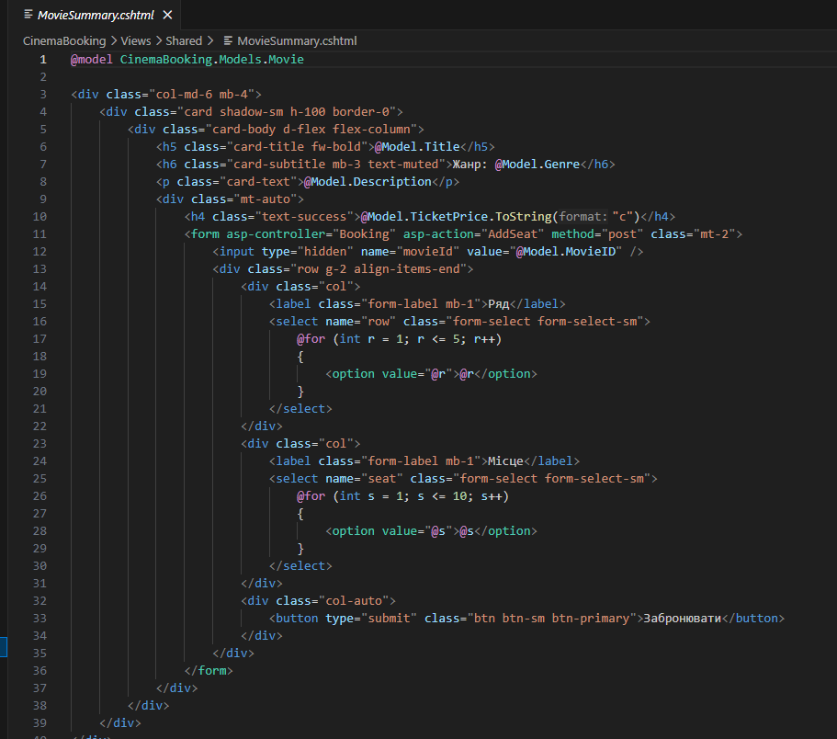
Рис. 1. Створення представлення Partial View

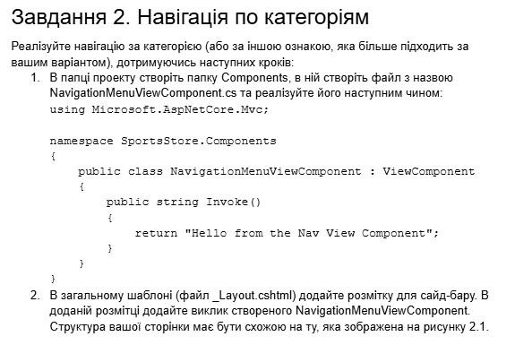
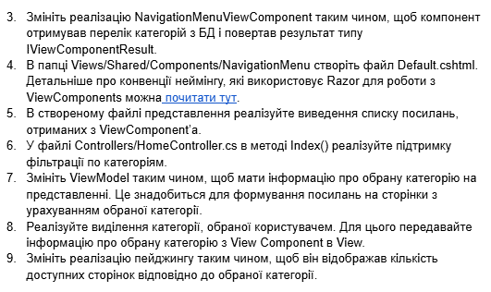
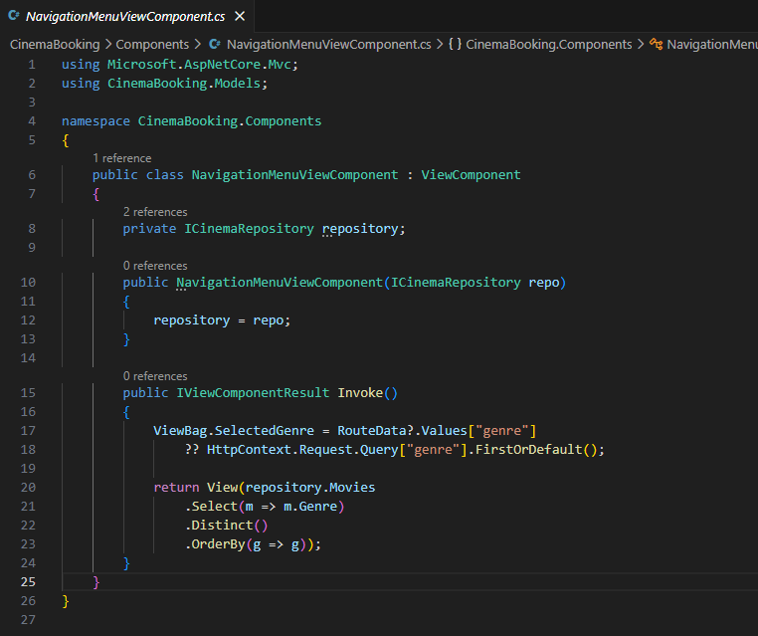
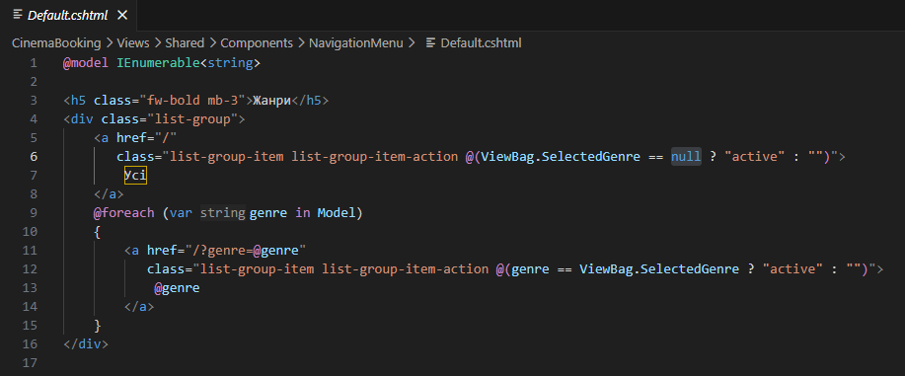
Рис. 2. Створення навігаційного меню
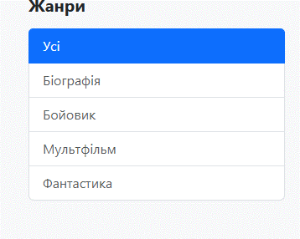
Рис. 3. Представлення навігаційного меню

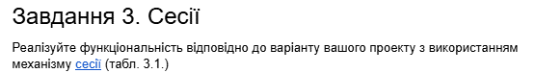
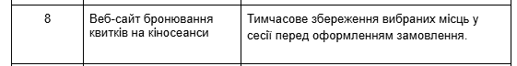
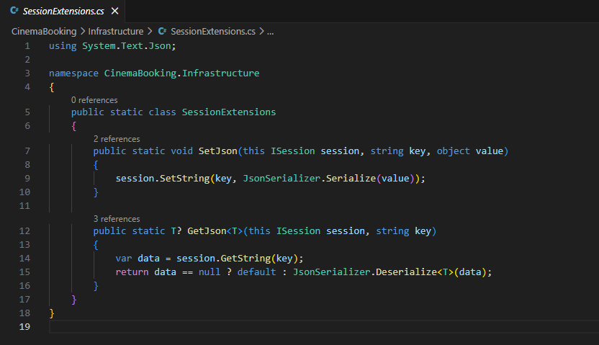
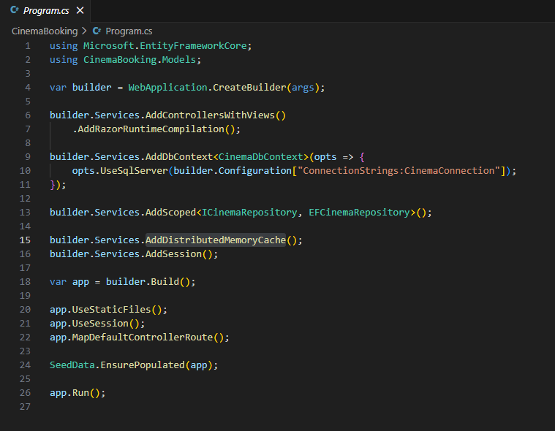
Рис. 4. Створення сессії
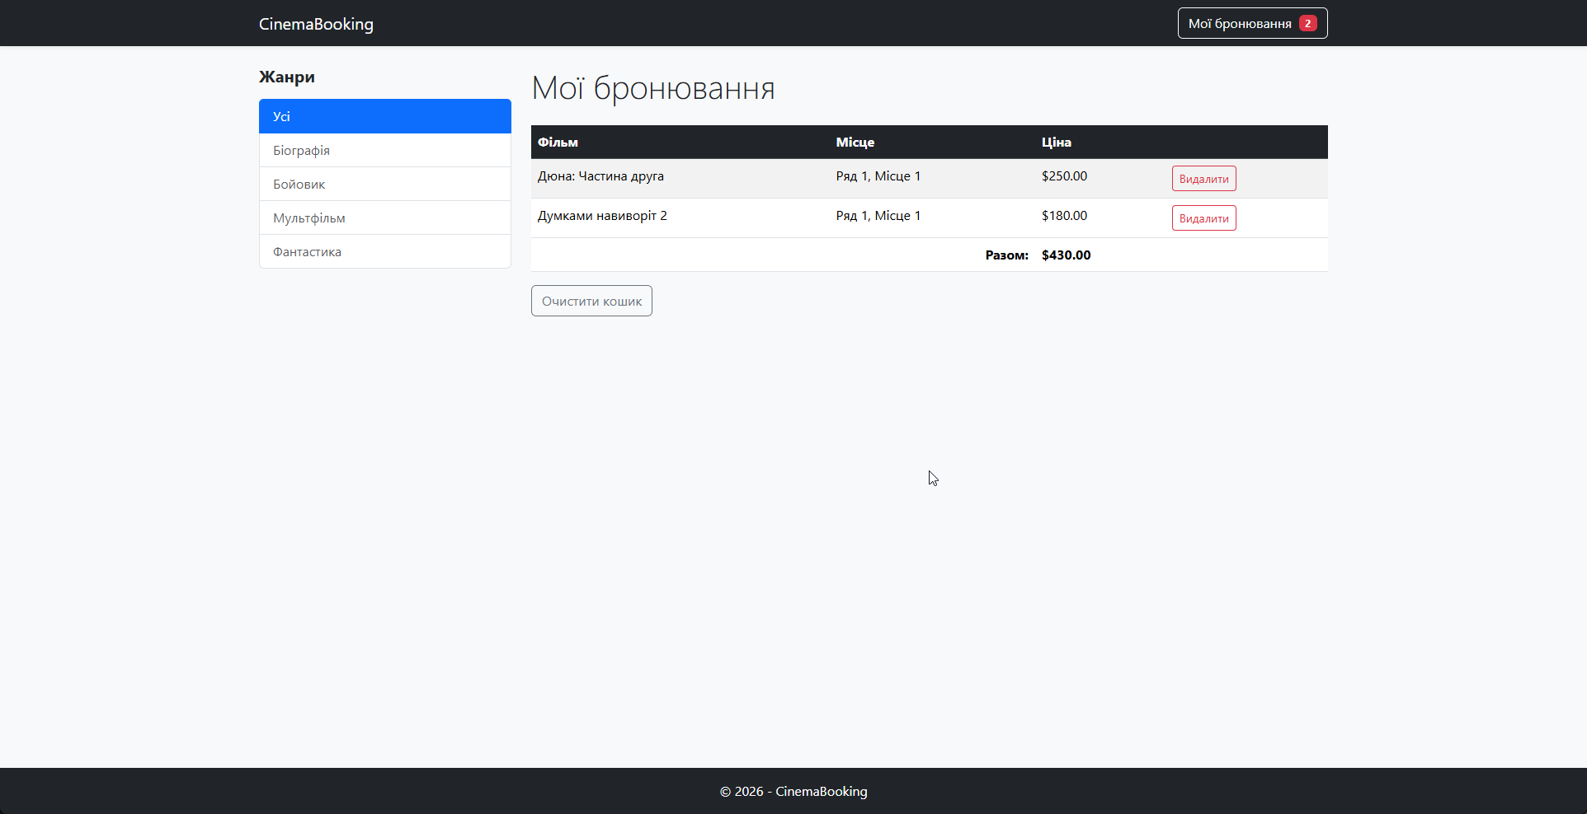
Рис. 5. Представлення кошику з сессії

Висновок: в ході виконання роботи отримав навички роботи з частковими представленнями, навчився працювати з параметрами рядку запиту, набув навичок роботи з сесіями.

